Schach

1. **Zielbestimmung**

Muss:

Unser Ziel ist es, ein Schachspiel zu erstellen.

Es soll lokalen Multiplayer geben.

Wunsch:

Online Multiplayer

2+ vs 2+ Modus. Die Spieler entscheiden einen Zug durch Voting

Schach Score berechnen

1. **Produkteinsatz**

Das Schachspiel ist für Schachliebhaber jeder Altersstufe gedacht die mit Freunden und Familie, ob über LAN oder das Internet, zusammen Spaß haben wollen.

1. **Produktübersicht**

Figur anklicken und Ziel wählen

1. **Produktfunktionen**
2. Anmelden

* User gibt Username an
* Wenn User in Datenbank vorhanden, wird gefragt, ob altes Spiel geladen werden soll
* Ansonsten wird neues Spiel gemacht und Username von 2. Spieler wird gefragt

1. Spielen

* Wenn ein User dran ist, wählt er Figur aus, alle Möglichen Ziele werden gezeigt und User sucht eins aus
* Danach ist der nächste dran
* Wenn Figur geschlagen wird, wird sie neben das Spielfeld gelegt
* Die Anzahl an Zügen wird angezeigt
* Es gibt einen Timer
* Spezielle Regeln erkennen

1. Gewonnen

* Wenn König geschlagen wird, wird Name von Gewinner groß angezeigt
* Es gibt einen Knopf, um ein neues Spiel zu starten

1. **Produktdaten**

|  |  |
| --- | --- |
| **User** | **Spiel** |
| Username | Spieler1 ID |
| (Schach - Score) | Spieler2 ID |
| Spiel ID | Spielstand |

1. **Benutzeroberfläche**

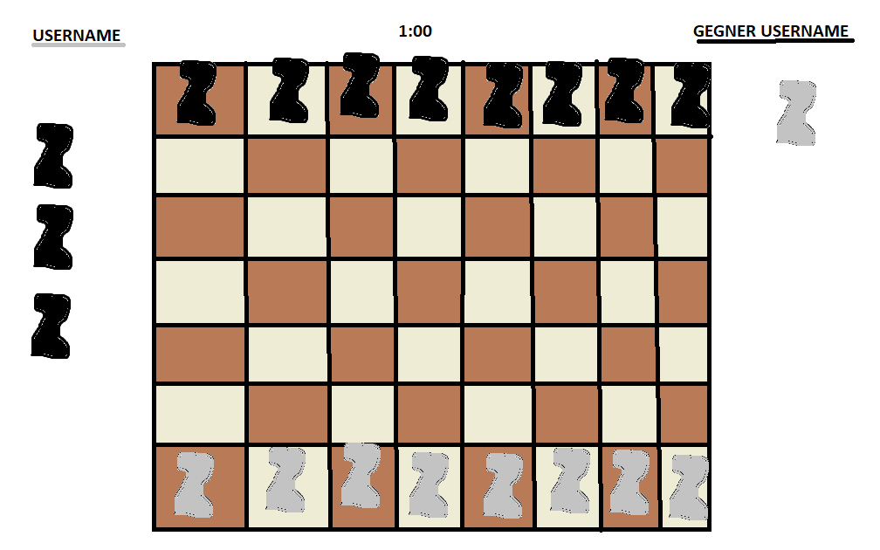

Zuganzahl anzeigen

1. **Programm- /Entwicklungsumgebung**

Java

SQLite